

**ÁREA DE INNOVACIÓN Y DESARROLLO**

_______________________________________________________

**INFORME DE CARGA Y ESTRÉS**

<https://the-internet.herokuapp.com>

_______________________________________________________

**BOGOTÁ, SEPTIEMBRE 2024**

1. **Resumen del escenario de prueba**

Se utilizó la herramienta de Locust junto con el lenguaje de programación Python para realizar una prueba de carga y estrés sobre el sitio web <https://the-internet.herokuapp.com> , así:

**- Usuarios Simulados:** 200 usuarios concurrentes.

**- Comportamiento del Usuario:**

**1. 1** Los usuarios acceden a la página de inicio (`/`).

**1.2** Realizan un intento de inicio de sesión en `/login`.

**1.3** Descargan un archivo PDF desde `/download/testPDF.pdf`.

1. **Resultados del Informe**

Se reflejan los siguientes resultados para cada endpoint evaluado:

**2.1 Estadísticas de solicitudes**

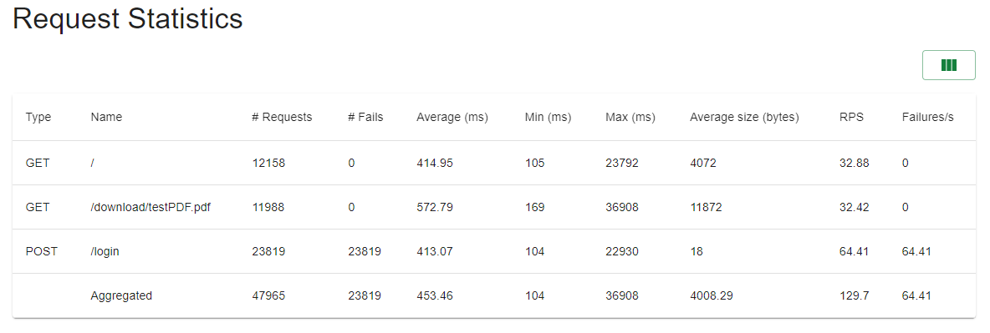

**2.2 Estadísticas de tiempos de respuesta**

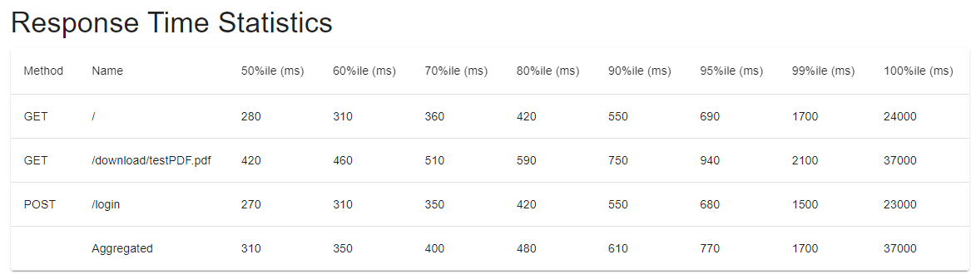

**2.3 Estadísticas de fallos**

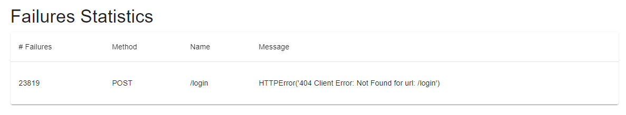

**3. Gráficas**

**3.1 Total de solicitudes por segundo**

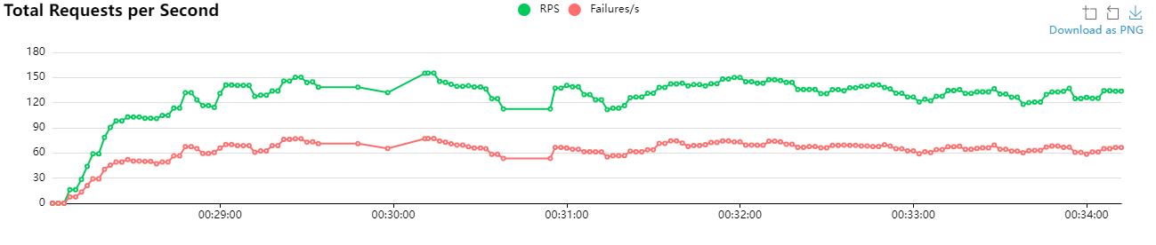

**3.2 Tiempos de respuesta**

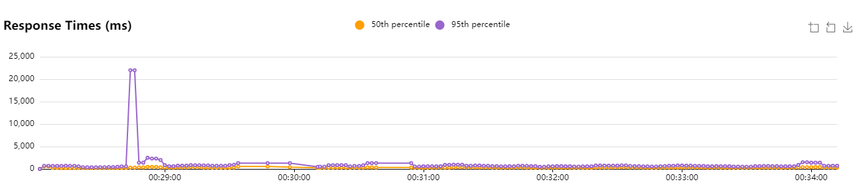

**3.3 Número de usuarios concurrentes**

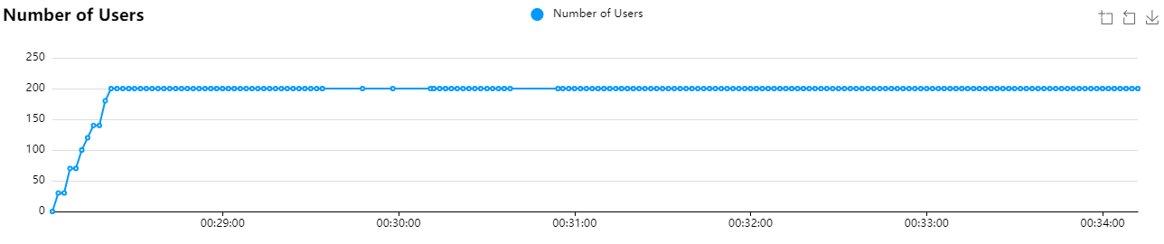

**4. Acceso a la página de inicio (`**GET /**`)**

**- Número de solicitudes:** 12,158

**- Número de fallos:** 0 (100% éxito)

**- Tiempo de respuesta promedio:** 414.95 ms

**- Mediana del tiempo de respuesta:** 280 ms

**- Tiempo mínimo de respuesta:** 104.55 ms

**- Tiempo máximo de respuesta:** 23,792 ms

**- Distribución del tiempo de respuesta:**

- 75% de las solicitudes se completaron en menos de 390 ms.

- 90% de las solicitudes se completaron en menos de 550 ms.

- Máximos fuera del percentil 99.9 alcanzaron hasta 24,000 ms.

**5. Descarga del archivo PDF (**`GET /download/testPDF.pdf`**)**

**- Número de solicitudes:** 11,988

**- Número de fallos:** 0 (100% éxito)

**- Tiempo de respuesta promedio:** 572.79 ms

**- Mediana del tiempo de respuesta:** 420 ms

**- Tiempo mínimo de respuesta:** 168.51 ms

**- Tiempo máximo de respuesta:** 36,908 ms

**- Distribución del tiempo de respuesta:**

- 75% de las solicitudes se completaron en menos de 550 ms.

- 90% de las solicitudes se completaron en menos de 750 ms.

- Máximos fuera del percentil 99.9 alcanzaron hasta 37,000 ms.

**6. Inicio de sesión** **(**`POST /login`**)**

**- Número de solicitudes:** 23,819

**- Número de fallos:** 23,819 (100% fallos)

**- Tiempo de respuesta promedio:** 413.07 ms

**- Mediana del tiempo de respuesta:** 270 ms

**- Tiempo mínimo de respuesta:** 103.67 ms

**- Tiempo máximo de respuesta:** 22,929 ms

**- Distribución del tiempo de respuesta:**

- 75% de las solicitudes se completaron en menos de 380 ms.

- 90% de las solicitudes se completaron en menos de 550 ms.

- Máximos fuera del percentil 99.9 alcanzaron hasta 23,000 ms.

**7. Resumen Agregado**

**- Número total de solicitudes:** 47,965

**- Número total de fallos:** 23,819

**- Tiempo de respuesta promedio:** 453.46 ms

**- Mediana del tiempo de respuesta:** 310 ms

**- Tiempo mínimo de respuesta:** 103.67 ms

**- Tiempo máximo de respuesta:** 36,908 ms

**- Distribución del tiempo de respuesta:**

- 75% de las solicitudes se completaron en menos de 430 ms.

- 90% de las solicitudes se completaron en menos de 610 ms.

**8. Conclusiones**

**8.1. Acceso a la página de inicio y descarga del archivo PDF:** Ambas operaciones se ejecutaron con éxito en todas las solicitudes. Sin embargo, se observó un aumento significativo en los tiempos de respuesta en los casos de mayor carga, con tiempos máximos de respuesta por encima de los 20 segundos, lo cual podría afectar negativamente la experiencia del usuario.

**8.2. Inicio de sesión:** El 100% de los intentos de inicio de sesión fallaron. Esto indica un posible problema en la funcionalidad de autenticación bajo carga, ya que no se logró ninguna solicitud exitosa en ese endpoint.

**8.3. Rendimiento general:** Aunque el tiempo promedio de respuesta se mantuvo dentro de márgenes aceptables, los tiempos de respuesta máximos fueron considerablemente altos para todas las rutas, superando en algunos casos los 36 segundos. Esto sugiere que, bajo cargas altas, el sitio web no está manejando eficientemente las solicitudes más pesadas.

**9. Recomendaciones**

* Revisar la infraestructura subyacente para manejar mejor las cargas concurrentes.
* Optimizar el proceso de autenticación, ya que es el área más afectada.
* Implementar estrategias de caching para reducir el tiempo de descarga de archivos.